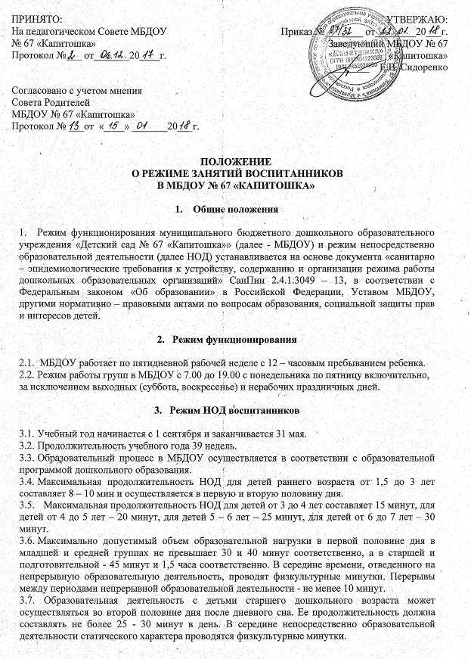

  - Образовательную деятельность, требующую повышенной познавательной активности и умственного напряжения детей, следует организовывать в первую половину дня. Для профилактики утомления детей рекомендуется проводить физкультурные, музыкальные занятия, ритмику и т.п.
  - Занятия по физическому развитию основной образовательной программы для детей в возрасте от 3 до 7 лет организуются не менее 3 раз в неделю. Длительность занятий по физическому развитию зависит от возраста детей и составляет: в младшей группе - 15 мин, в средней группе - 20 мин., в старшей группе - 25 мин., в подготовительной группе - 30 мин.
  - Один раз в неделю для детей 5-7 лет круглогодично организуются занятия по физическому развитию детей на открытом воздухе (при отсутствии у детей медицинских противопоказаний и наличии у детей спортивной одежды, соответствующей погодными условиями). В теплое время года при благоприятных метеорологических условиях непосредственно образовательная деятельность по физическому развитию организуется на открытом воздухе.
  - . В летний период учебные занятия не проводятся. Рекомендуется проводить спортивные и подвижные игры, спортивные праздники, экскурсии и др. во время прогулки.
  - . Непосредственно образовательная деятельность с детьми проводится воспитателями в групповых комнатах. Музыкальные и физкультурные занятия проводятся в музыкальном и физкультурном залах.

